


HỌC VIỆN CÔNG NGHỆ BƯU CHÍNH VIỄN THÔNG

BÁO CÁO TỔNG HỢP LÝ THUYẾT HỌC MÁY

Nhóm lớp: | 01
Họ tên sinh viên:  Mã sinh viên:  Số điện thoại: | Đào Văn Công  B22DCKH010  0977497116

Hà Nội, Tháng 12/2025

Catalog
I. Linear Regression 3
I.1. Khái niệm và hàm Cost function 3
I.2. Gradient Descent 3
I.3. Linear Regression với Multiple features 3
I.4. Gradient Descent và Normal Equation cho Multiple Variables 3
I.5. Feature Scaling cho Multiple Features trong Linear Regression 4
II. Logistic Regression 4
II.1. Hàm Sigmoid 4
II.2. Decision Boundary (Ranh giới quyết định) 4
II.3. Hàm cost function trong logistic regression 5
II.4. Logistic Regression trong Phân loại Multi-class 5
III. Regularization 5
III.1. Overfitting và cách xử lý 5
III.2. Gradient descent và Normal Equation trong Regularization Linear Regression 6
III.3. Regularization cho Logistic Regression 6
IV. Unsupervised learning và K-mean 6
IV.1. Thuật toán Phân cụm K-means 7
IV.2. Hàm mục tiêu tối ưu hóa và Khởi tạo Random 7
IV.3. Các vấn đề với K-means 7
V. Dimensionality Reduction và PCA 7
V.1. Nhu cầu giảm chiều dữ liệu và bản chất của PCA 7
V.2. Thuật toán PCA 7
V.3. Áp dụng của PCA 8
VI. Lời khuyên khi áp dụng máy học 8
VI.1. Đánh giá mô hình và cách huấn luyện, kiểm thử 8
VI.2. Bias và Variance, Learning Curves 9
VII. Các chỉ số đánh giá mô hình phân loại 9
VIII. Support Vector Machine 10
VIII.1. Giới thiệu SVM 10
VIII.2. Large Margin - lề cực đại 10
VIII.3. Kernel 10
VIII.4. Tham số ảnh hưởng SVM và thực hành 10

- Linear Regression

I.1. Khái niệm và hàm Cost function
Một mô hình dự đoán với tập dữ liệu (x,y). Giả thuyết là y là hàm bậc nhất 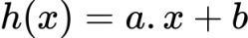
Với a và b là các hằng số, mục tiêu là tìm đường thằng sao cho đường thẳng này khớp nhất với mô phỏng tương quan giữa y và x. Cần tìm a và b sao cho h(x) gần nhất với y trong tập dữ liệu (x,y)
=> ta tối thiểu qua hàm cost function:
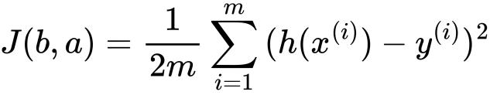
Nếu gán b = 0 thì hàm cost-function sẽ trở thành hàm đi qua gốc O(0,0) trong hệ tọa độ và tính toán dễ hơn vì chỉ phụ thuộc vào a. Lúc này mục tiêu sẽ là tối thiểu hóa J(a)

I.2. Gradient Descent
Nếu có hàm cost-function J(b, a) và cần tối thiểu hóa nó

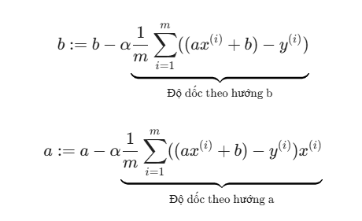

Thuật toán Gradient descent:
Khởi tạo a =0, b=0.
Vòng lặp:
Tính J(a,b) -> Tính gradient cho a và b
Cập nhật a, b mới
Nếu J hầu như ko thay đổi (thay đổi < 0.001) => dừng
Thu được a,b phù hợp.

alpha là learning rate là độ lớn bước nhảy, nếu quá nhỏ thì sẽ đi từng bước nhỏ-> tốn time, nếu quá lớn thì nhảy cóc-> bỏ lỡ nhiều giá trị a,b ở giữa

I.3. Linear Regression với Multiple features
Giả sử bộ dữ liệu là dạng (x₁, x₂, x_{n}, .., x_{d} , y), biến y là hàm ứng với
h(x) = b + w₁x₁ + w₂x₂ + w₃x₃ + … + w_{d}x_{nd}
Khi đó, hồi quy tuyến tính với dữ liệu đa chiều này, ta thêm biến x₀ = 1 khi đó w₀ = b
h(x) = w₀x₀ + w₁x₁ + w₂x₂ + w₃x₃ + … + w_{n}x_{n}
Khi đó ta có với từng bộ dữ liệu, ta có dạng:
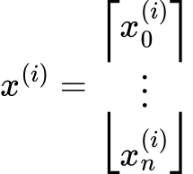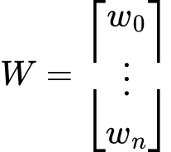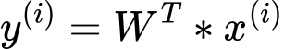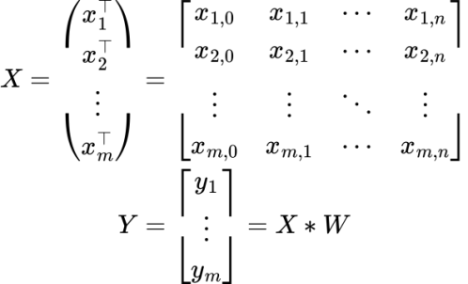

I.4. Gradient Descent và Normal Equation cho Multiple Variables
Thay vì cost function 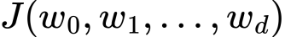 ta thay bằng , với từng phần tử w_{j} ( j = 0,1,..,n ), ta có gradient của chúng là:
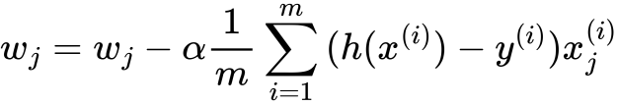
Nếu không dùng gradient thì dùng Normal Equation
và để tìm được min cost-function thì ta phải đạo hàm ra:
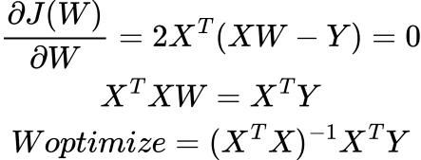

- Gradient : cần chọn alpha, chạy nhiều lần vòng lặp, hoạt động tốt ngay cả khi n lớn.
- Normal Equation: không cần chọn alpha, không cần vòng lặp vì chỉ nhân ma trận, chậm nếu như n lớn vì nhân ma trận rất lâu.

I.5. Feature Scaling cho Multiple Features trong Linear Regression
Vì các thuộc tính có các khoảng giá trị khác nhau, nếu như giá trị của thuộc tính này quá lớn sẽ khiến hàm cost function lệch giá trị lớn, trong khi giá trị của thuộc tính khác quá nhỏ sẽ khiến hàm cost function lệch nhỏ.
- Thuật toán sẽ dao động (oscillate) dữ dội theo chiều dốc đứng (chiều của biến có giá trị lớn) nhưng lại tiến rất chậm chạp về phía đáy theo chiều ngang (chiều của biến có giá trị nhỏ).
- Kết quả là đường đi của Gradient Descent sẽ vẽ thành hình Zig-zag, mất rất nhiều thời gian mới bò được xuống đáy cực tiểu (Global Minimum).
- Ta buộc phải chọn Learning Rate cực nhỏ để tránh bị văng ra ngoài. Điều này làm thuật toán càng chậm hơn.
Giải pháp: Feature Scaling: biến đổi giá trị của mọi thuộc tính về khoảng [-1; 1] với công thức
Mean normalization 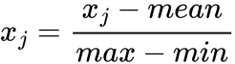
với mean là giá trị trung bình, max là giá trị lớn nhất, min là giá trị nhỏ nhất trong tập dữ liệu.

- Logistic Regression

II.1. Hàm Sigmoid
Linear regression sử dụng đường thẳng dự đoán h(x) nên có thể trả về các kết quả lớn hơn 1 hoặc nhỏ hơn 0. Ngoài ra Linear Regression cũng rất nhạy cảm với các điểm dữ liệu nhiễu.
Và đối với các bài toán phân loại, đầu ra y chỉ nhận các giá trị 0 hoặc 1 => cần 1 hàm số để biến kết quả dự đoán vào khoảng (0,1).
Để đảm bảo giá trị dự đoán luôn nằm trong khoảng từ 0 đến 1, cần hàm Sigmoid (hàm Logistic).
Công thức giả thuyết (Hypothesis): 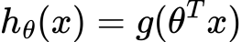
Trong đó g(z) là hàm Sigmoid: 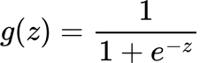
Ý nghĩa:
Nếu z (hay θ^{T}x) là một số dương rất lớn, g(z) ≈ 1
Nếu z là một số âm rất lớn, g(z) ≈ 0
Nếu z = 0, g(z) = 0.5

II.2. Decision Boundary (Ranh giới quyết định)
Để quyết định là 0 hay 1 dựa trên xác suất, chúng ta cần một ngưỡng (threshold), thường là 0.5:
Dự đoán y=1 nếu hàm h >= 0.5 (tương đương θ^{T}x >= 0).
Dự đoán y=0 nếu hàm h < 0.5 (tương đương θ^{T}x < 0).
Đường ranh giới phân chia vùng dự đoán 1 và vùng dự đoán 0 được gọi là Decision Boundary, có thể là đường thẳng hoặc đường cong tùy thuộc vào độ phức tạp của hàm số đa thức bạn chọn.
- Với linear như kiểu đơn biến, đa biến thì ranh giới là đường thẳng, đường cong không khép kín.
- Với non-linear như là đa thức nhiều bậc, đa thức nhiều biến thì ranh giới là đường cong khép kín.

II.3. Hàm cost function trong logistic regression
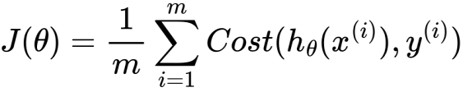
Với công thức:
Nếu y = 1 : hàm Cost = -log(h_{θ}(x))
h_{θ}(x) = 1 thì Cost = 0 h_{θ}(x) -> 0 thì Cost -> ꝏ
Nếu y = 0: hàm Cost = -log(1-h_{θ}(x))
h_{θ}(x) = 0 thì Cost = 0 h_{θ}(x) -> 1 thì Cost -> ꝏ
Áp dụng vào hàm cost function, ta có:
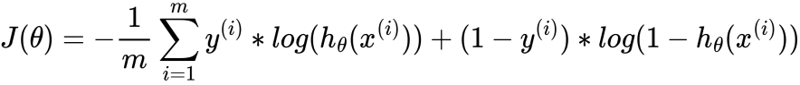
Công thức Gradient tương ứng sẽ là:
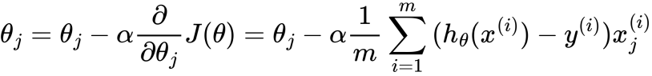
với j = 0,1,..,n và hàm h(x) là hàm sigmoid

II.4. Logistic Regression trong Phân loại Multi-class
Nếu bài toán không chỉ có 0 và 1 mà có nhiều lớp (ví dụ: phân loại email thành: công việc, bạn bè, gia đình), cần phương pháp One-vs-All.
Từng lớp i có bộ phân loại h_{θ}^{(i)}(x) tương ứng để dự đoán xác suất y = i.
Khi có đầu vào x mới, chạy tất cả các bộ phân loại, và tìm ra h_{θ}^{(i)}(x) lớn nhất
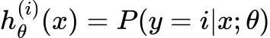

- Regularization

III.1. Overfitting và cách xử lý
Overfitting: khi ta có đa thức bậc cao, trên tập huấn luyện sẽ có đường cong uốn éo để khớp chi tiết các điểm, do đó sai số sẽ bằng không => quá khớp trên tập huấn luyện. Nhưng khi có dữ liệu mới thì mô hình hay dự đoán sai do nó học vẹt trên dữ liệu huấn luyện và không tổng quát hóa được.
Có 2 cách xử lý overfitting:
- giảm số feature: chọn thủ công các feature cần giữ lại hoặc model selection
- Chính quy hóa - Regularization: Giữ tất cả features, nhưng giảm độ lớn của các tham số theta.
Mọi thuộc tính đều có chi phối đến kết quả dự đoán.

Ví dụ: Nếu chúng ta làm cho các tham số θ₃, θ_{4,} θ₅ trở nên rất nhỏ (gần bằng 0), thì tác động của các số hạng bậc cao (x³, x⁴, x⁵) sẽ mờ nhạt đi.

Nếu áp dụng phạt và làm các tham số nhỏ đi thì ta có hàm Cost Function:
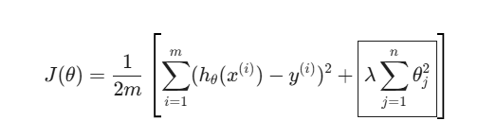
Phần đầu (MSE): Cố gắng khớp với dữ liệu huấn luyện (làm sai số nhỏ nhất).
Phần đuôi (Regularization Term): Cố gắng giữ cho các θ nhỏ nhất có thể (để tổng bình phương của chúng không bị lớn).
λ (Lambda): Tham số Regularization - Đây là "cán cân" quyền lực.

Nếu λ quá lớn: Hình phạt quá nặng -> sợ phạt nên ép tất cả θ ≈ 0. Mô hình trở về dạng h(x) ≈ θ là đường thẳng nằm ngang. khiến Underfitting (High Bias) - không học được gì.
Nếu λ quá nhỏ (hoặc bằng 0): Không có hình phạt nào -> Quay lại bài toán Overfitting.
Kết quả: Overfitting (High Variance).
Nếu λ vừa đủ: Cân bằng giữa việc khớp dữ liệu và giữ cho đường cong mượt mà.

III.2. Gradient descent và Normal Equation trong Regularization Linear Regression
Công thức Gradient tương ứng, với j từ 1-> n, còn j =0 thì tính riêng vì ta không phạt bias
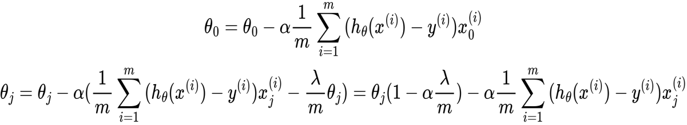

=> Tức là ở mỗi bước lặp, trước khi cập nhật theo Gradient Descent bình thường, ta nhân θ_{j} với một số nhỏ hơn 1 (ví dụ 0.99). Điều này có nghĩa là ta đang chủ động thu nhỏ giá trị của θ sau mỗi bước một chút.

Dùng Normal equation
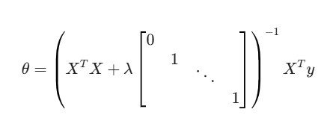

III.3. Regularization cho Logistic Regression
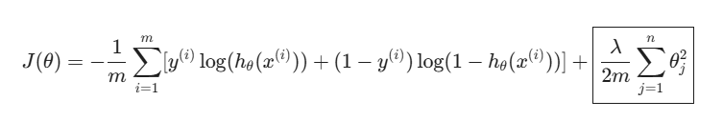
-> Tổng điểm phạt vẫn chạy từ 1-> n, vẫn không phạt phần tử Theta0

Gradient tương ứng
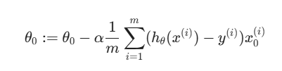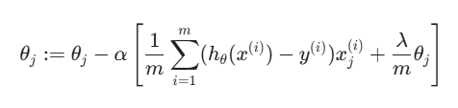

- Unsupervised learning và K-mean

Học không giám sát là phương pháp tìm ra 1 mô hình phù hợp, hoạt động dựa trên việc tìm điểm tương đồng giữa các điểm dữ liệu, từ đó phục vụ phân nhóm, phân cụm, đưa ra điểm chung giữa các phần tử trong 1 nhóm.

IV.1. Thuật toán Phân cụm K-means
Cho trước 1 số nguyên K < m (m là số lượng phần tử trong tập dữ liệu). Mục tiêu của K-means là chia dữ liệu thành K cụm sao cho các điểm trong cùng cụm này càng gần nhau càng tốt.

Thuật toán K-means:
Khởi tạo ngẫu nhiên K tâm cụm
Vòng lặp:
Gán các điểm trong tập dữ liệu vào cụm mà nó gần nhất, xét theo khoảng cách đến tâm cụm
Tính toán lại tọa độ tâm cụm
Nếu như các tâm cụm không thay đổi hoặc thay đổi rất ít -> Dừng vòng lặp.

IV.2. Hàm mục tiêu tối ưu hóa và Khởi tạo Random
c^{(i)} là chỉ mục của cụm mà phần tử x^{(i)} đang tham gia.
μ_{k} tâm cụm của cụm thứ k
μ_{c}^{(i)} là tâm của cụm mà phần tử x^{(i)} đang tham gia.
Cost function là: 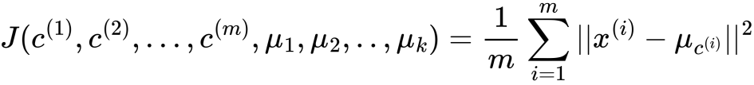

Vòng lặp 100 lần:
Khởi tạo ngẫu nhiên K-means.
Chạy K-means. Lấy giá trị c⁽¹⁾, c(2),..,c(m), μ₁, μ₂, …, μ_{k}
Tính toán lại hàm cost function J()
Chọn cách phân cụm nào mà khiến J() đạt min.

IV.3. Các vấn đề với K-means
Mặc dù k-means có tốc độ nhanh O(n) và phù hợp cho cả dữ liệu lớn. Nhưng nó yêu cầu phải đưa ra trước số lượng K cụm để xác định.
Việc đưa ra trước K có thể ảnh hưởng đến cách thuật toán sắp xếp các nội dung và có thể bỏ sót qua 1 vài cụm nếu K quá nhỏ.
Việc lựa chọn các tâm cụm để khởi đầu cũng rất quan trọng vì nó sẽ ảnh hưởng xem xét đến việc 1 phần tử sẽ thuộc cụm nào.

- Dimensionality Reduction và PCA

V.1. Nhu cầu giảm chiều dữ liệu và bản chất của PCA
Cần nén dữ liệu vì giảm bộ nhớ, tăng tốc tính toán, trực quan hóa dữ liệu nhiều chiều , ta sẽ cần giảm chiều dữ liệu.
Bản chất của PCA:
- Mục tiêu PCA là tìm 1 mặt phẳng (hoặc đường thẳng) có số chiều thấp hơn sao cho khi chiếu dữ liệu lên đó, khoảng cách từ điểm dữ liệu đến hình chiếu là ngắn nhất.
- Linear Regression dùng chênh lệch tọa độ theo phương dọc để tính sai số, PCA thì dùng khoảng cách vuông góc và từ đó tối thiểu sai số.

V.2. Thuật toán PCA
Bước 1: Tiền xử lý qua Feature Scaling , Mean Normalization
Bước 2: Tính ma trận Hiệp phương sai (Covariance Matrix)
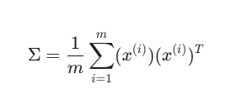
Bước 3: Sử dụng SVD để tách ma trận: [U, S, V] = svd(Sigma) vì 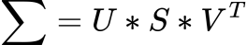
Với Sigma(n x n) , U(n x n), S(n x n), V(n x n)
Bước 4: Giảm chiều (Projection)
Lấy k cột đầu của ma trận U sau đó dữ liệu mới 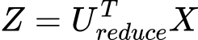
Mục tiêu là chọn k sao cho :
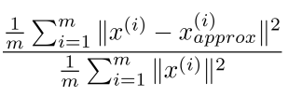 <= 0.01
Tương đương với tính qua ma trận S từ SVD :
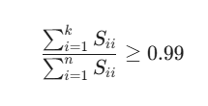
Bước 5: Tái tạo dữ liệu 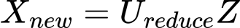

V.3. Áp dụng của PCA
- Tăng tốc huấn luyện: nếu dữ liệu huấn luyện có quá nheiefu chiều, dùng PCA để giảm rồi huấn luyện.
- PCA không chống overfitting được vì nó vứt bỏ thông tin mà không quan tâm nhãn y.
- không chạy PCA trước, cứ chạy dữ liệu gốc trước để đánh giá chi phí và thời gian.

- Lời khuyên khi áp dụng máy học

VI.1. Đánh giá mô hình và cách huấn luyện, kiểm thử
Gỉa sử đã triển khai Regularized Linear Regression, tuy nhiên khi chạy trên dữ liệu mới thấy sai số quá lớn. Các giải pháp nghĩ đến như: thêm dữ liệu train, giảm feature, thêm feature, thêm đa thức đặc trưng, tăng hoặc giảm lambda tham số phạt…
-> ta có thể dùng Machine Learning Diagnostic - chuẩn đoán học máy để xem rõ vấn đề (High bias, high variance).

Chia dữ liệu ra làm tập Train / Test
- train set: dùng để huấn luyện và tìm ra tham số Theta để tối thiểu hóa hàm mất mát.
- test set: để đánh giá sai số tổng quát

Công thức tính lỗi trên tập Test
- Linear Regression: test error:
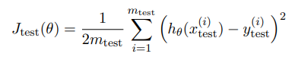
- Logistic Regression: test error
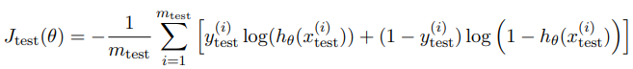

Vì tập test do phía tester giữ nên khi huấn luyện, muốn đánh giá được mô hình, ta phải chọn cách chia Train/ Test/ Validation: cứ mỗi lần train lại lấy 1 phần khác nhau của tập dữ liệu để làm tập Val và phần còn lại để train -> giúp mô hình học và test trên mọi dữ liệu của tập dữ liệu.
Kết quả đánh giá model cuối cùng sẽ là trung bình cộng kết quả đánh giá của K lần train. Khi chọn model cuối cùng, có 2 cách:
- trong lúc train, lưu lại model tốt nhất. Ưu điểm là không cần train lại, nhưng nhược điểm alf chưa học hết data của cả tập.
- train lại với tập train+test , sau đó đi kiểm thử với test.
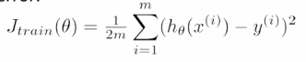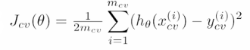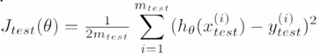

VI.2. Bias và Variance, Learning Curves

High Bias (Underfitting - d nhỏ):
– J_{train} cao (mô hình không khớp tốt dữ liệu huấn luyện).
– J_{cv} cao (xấp xỉ Jtrain).
– Đặc điểm: Cả hai lỗi đều cao và gần nhau.
High Variance (Overfitting - d lớn):
– J_{train} thấp (mô hình khớp rất tốt dữ liệu huấn luyện).
– J_{cv} cao (thất bại trên dữ liệu mới).
– Đặc điểm: J_{cv} >> J_{train} (Khoảng cách giữa hai đường lớn).

Tham số λ ảnh hưởng đến Bias và Variance, như ở phần III.1

Đường cong học tập - Learning Curves: là đồ thị biểu diễn lỗi (Jtrain và Jcv) theo số lượng mẫu huấn luyện m (training set size).

Underfitting:
Mô hình quá đơn giản (ví dụ đường thẳng cho dữ liệu cong).
- Khi m tăng, Jtrain tăng dần (khó khớp hết dữ liệu).
- Jcv giảm nhưng hội tụ ở mức cao.
- Kết luận: Nếu mô hình bị High Bias, việc thêm dữ liệu huấn luyện không giúp ích nhiều.

Overfitting:
Mô hình quá phức tạp, khớp quá kỹ tập huấn luyện.
- Jtrain rất thấp.
- Jcv cao hơn nhiều so với Jtrain (có khoảng cách lớn).
- Khi m tăng, Jcv có xu hướng giảm xuống và Jtrain tăng lên, khoảng cách thu hẹp lại.
- Kết luận: Nếu mô hình bị High Variance, việc thêm dữ liệu huấn luyện có khả năng giúp ích.

- Các chỉ số đánh giá mô hình phân loại

Error metric gồm 4 giá trị: TP, FP, FN, TN.
Các chỉ số đánh giá:
Accuracy: Tổng số dự đoán đúng / tổng số mẫu: (TP + TN) / (TP + FP + FN + TN)
Precision: trong số các mẫu dự đoán là Positive, có mấy mẫu thực tế là Positive : TP / (TP + FP)
Recall: trong số các mẫu thực tế là Positive, bao nhiêu mẫu dự đoán là Positive: TP / (TP + FN)
F1-Score: cân bằng giữa Precision và Recall : 2.Precision.Recal / (Precision + Recall)

- Support Vector Machine

VIII.1. Giới thiệu SVM
Trong Logistic Regression, có hàm -log(h_{θ}(x)) là 1 đường cong mềm mại. Trong SVM, thay thế đường cong log này bằng hai hàm tuyến tính từng khúc (piecewise-linear) gọi là Hinge Loss:
cost₁(z): Dùng khi y=1. Nó bằng 0 nếu z > = 1 và tăng dần khi z < 1.
cost₀(z): Dùng khi y=0. Nó bằng 0 nếu z <= -1 và tăng dần khi z > -1.
Mục tiêu của SVM là thay vì dùng λ để kiểm soát Regularization, SVM dùng C đặt ở phần sai số:
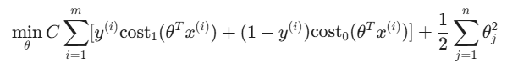
C giống như 1/λ:
C lớn -> λ nhỏ -> Overfitting ; C nhỏ -> λ lớn -> Underfitting

VIII.2. Large Margin - lề cực đại
Logistic Regression chỉ cần biết θ^{T}x >=0 để dự đoán y = 1. Nhưng SVM đòi hỏi chắc chắc hơn nên cần θ^{T}x >=1 để y=1 và θ^{T}x <= -1 để dự đoán y = 0
Thế nên ở giữa 2 lớp sau khi phân lớp bằng SVM sẽ là 1 Lề khá dày, và 2 lớp càng tách biệt thì cần khoảng cách từ các điểm gần biên nhất càng lớn càng tốt.

Với y(i) = 1 thì dùng cost₁(z) và khi θ^{T}x^{(i)} >=1
Với y(i) = 0 thì dùng cost₀(z) và khi θ^{T}x^{(i)} <=-1
=> Cả 2 trường hợp này thì nếu muốn tối thiểu hóa cost function thì cần tối thiểu hóa tổng các tham số trong θ.
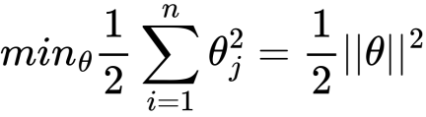

VIII.3. Kernel
Thay vì dùng các đa thức bậc cao, SVM dùng các đặc trưng mới dựa trên độ tương đồng với các điểm mốc (landmarks).
Trong thực tế, chọn các điểm l^{(i)} = x^{(i)}.
Hàm tính độ tương đồng - hàm nhân:
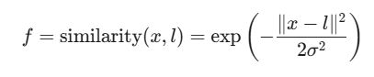
Với từng x^{(i)} ta sẽ tính được f(i) là ma trận dạng m x 1, đây là tương đồng giữa x^{(i)} với m điểm x⁽⁾ còn lại.
Sau đó nếu ta thay x^{(i)} bằng f^{(i)} trong công thức tối thiểu hóa thì ta có
θ^{T}x^{(i)} = θ^{T}f ^{(i)} => Theta cũng dạng m x 1.
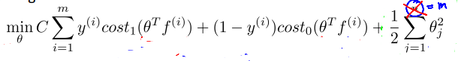

VIII.4. Tham số ảnh hưởng SVM và thực hành
- Tham số C:
C lớn thì cố gắng phân loại đúng mọi điểm train, -> dễ overfitting.
C nhỏ thì sai số lề rộng hơn -> dễ underfitting
- Tham số ơ2 trong nhân Gaussian:
Nếu nó lớn thì f biến thiên mượt -> vùng ảnh hưởng rộng, high Bias, low Variance
Nếu nó nhỏ thì f biến thiên dốc -> vùng ảnh hưởng nhỏ, low Bias, high Variance

Thực hành trong thực tế

- Lựa chọn Kernel:
+ Linear Kernel (không chọn kernel): dùng khi số lượng n lớn, m nhỏ. Dùng đường thẳng là đủ, kernel gây overfit
+ Gaussian Kernel: khi n nhỏ, m trung bình. Cần ranh giới uốn lượn, nhưng cần Feature Scaling trước.

- Logistic Regression với SVM:
n >> m : dùng logistic regression.
n nhỏ, m trung bình: SVM với Gaussian kernel
n << m: SVM chậm, nên dùng Logistic Regression hoặc tạo thêm Feature thủ công.

